**CRM BeMain**

Manual de Usuario

Versión: Número 1.0

Fecha: 13-12-2024

**HOJA DE CONTROL**

| **Proyecto** | CRM BeMain | | |
| --- | --- | --- | --- |
| **Entregable** | Manual de Usuario | | |
| **Autor** | Benjamín Ramos | | |
| **Versión/Edición** | 1.0 | **Fecha Versión** | 10-12-2024 |
| **Aprobado por** | Ignacio Alfaro | **Fecha Aprobación** | 11-12-2024 |

REGISTRO DE CAMBIOS

| **Versión** | **Causa del Cambio** | **Responsable del Cambio** | **Fecha del Cambio** |
| --- | --- | --- | --- |
| 1.0 | Déficits en las integraciones | Benjamín Ramos | 3-12-2024 |
| 2.0 | Error con envío de correos | Benjamín Ramos | 9-12-2024 |

**Tabla de contenido**

**Contenido**

1 DESCRIPCION MANUAL DE USUARIO 4

1.1 Objetivo 4

1.2 Alcance 4

2 MÓDULOS DEL SISTEMA 5

2.1 Módulo de Crear Cuenta 5

2.2Módulo de Inicio de Sesión 8

2.3 Módulo de Registro de Empleados 11

2.4 Módulo de Gestión de Usuarios del Sistema 13

2.5 Módulo de Gestión de Contactos 14

2.6 Módulo de Gestión de Eventos 16

2.7 Módulo de Gestión de Proyectos 17

2.8 Módulo de Gestión de Tareas 19

2.9 Módulo de Gestión de Tickets 20

2.10 Módulo de Gestión de Ventas 22

3 INTEGRACIÓN DE APIS AL CRM

3.0 Gmail API para envíos de correos electrónicos24

# DESCRIPCION MANUAL DE USUARIO

## Objetivo

Proporcionar a los usuarios una guía clara y detallada sobre cómo utilizar las funcionalidades principales del CRM, asegurando que puedan gestionar de manera eficiente sus contactos, oportunidades de ventas y tareas. El manual busca facilitar la comprensión del sistema, reducir errores operativos y maximizar la productividad de los usuarios finales.

## Alcance

**Gestión de Contactos:** Crear, actualizar, eliminar y buscar registros de clientes.

**Oportunidades de Venta:** Seguimiento y administración de oportunidades comerciales.

**Tareas y Actividades:** Asignación, seguimiento y cierre de tareas relacionadas con los clientes.

**Integraciones:** Uso básico de integraciones con servicios como correo electrónico y APIs externas.

# Módulos del sistema

## 2.1 Módulo de Crear Cuenta:

## Propósito: Permite a los usuarios crear una cuenta para tener acceso al sistema.

1. Rellenar Nombre y Apellido

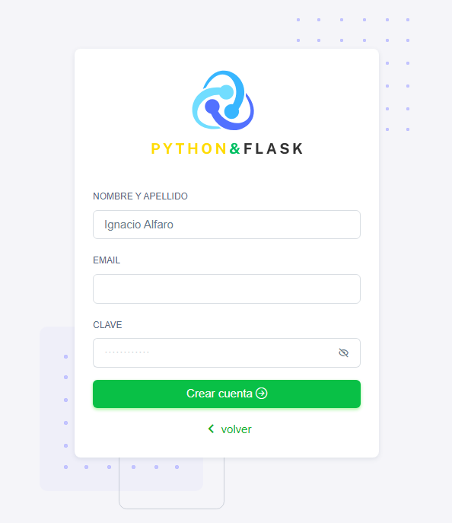

1. Ingresar Correo Electrónico

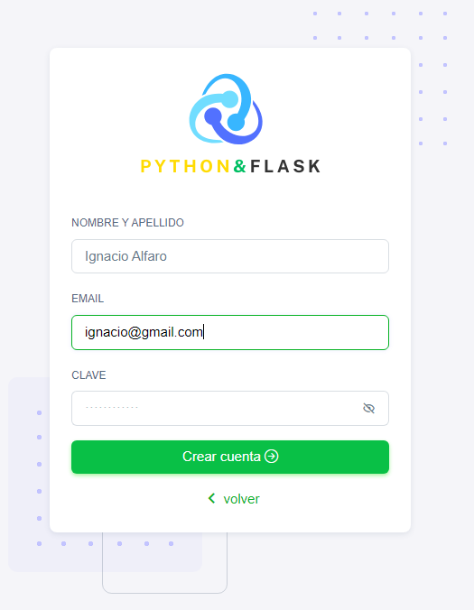

1. Ingresar Contraseña y hacer clic en Crear Cuenta.

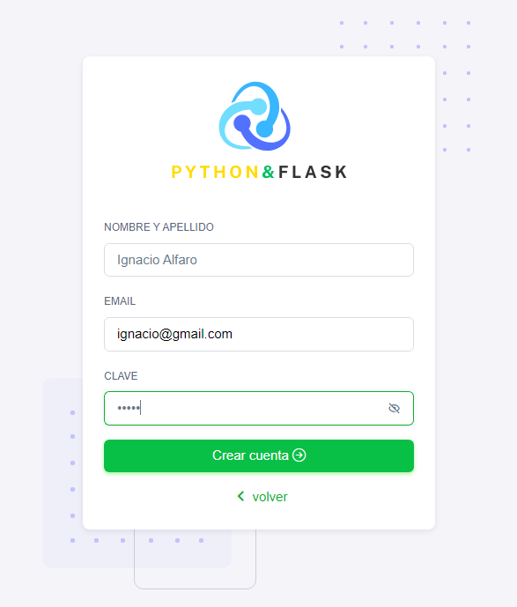

1. Cuenta Creada Correctamente

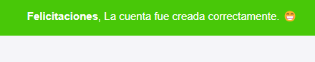

## 2.2 Módulo de Inicio de Sesión:

## Propósito: Permite a los usuarios ingresar al sistema con una cuenta existente.

1. Ingresar Correo electrónico

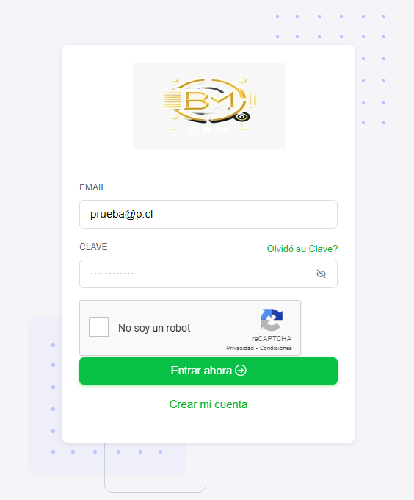

1. Ingresar Contraseña

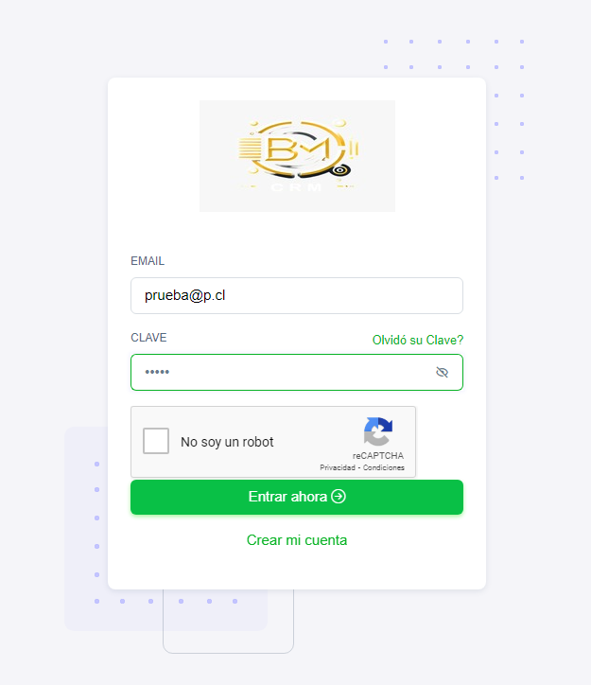

1. Verificar Captcha

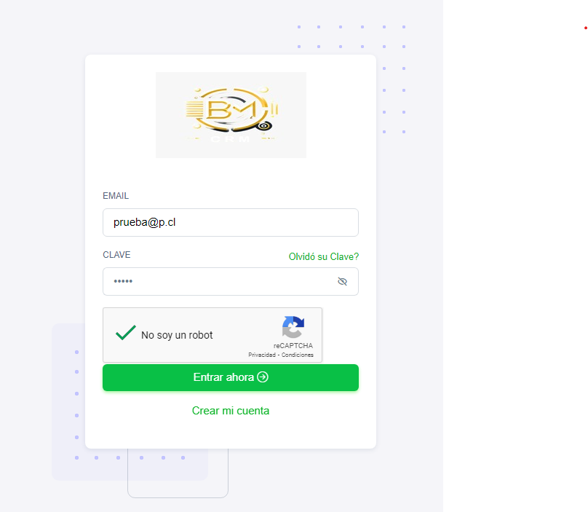

1. Inicio de Sesión Exitoso

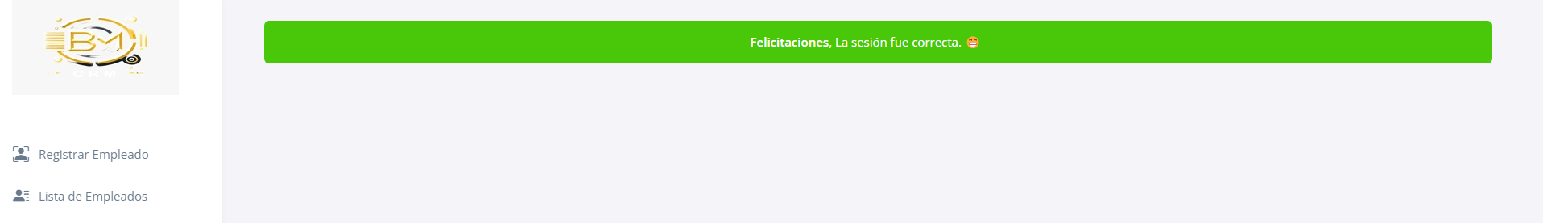

## 

## 2.3 Módulo de Registro de Empleados:

## Propósito: Permite al usuario poder registrar empleados en el sistema.

1. Rellenar Datos del Empleado a Agregar.

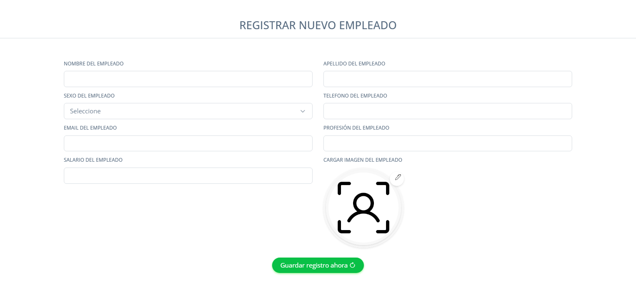

1. Una vez registrado el empleado se pueden ver sus datos.

## 

1. Ver la lista de empleados.

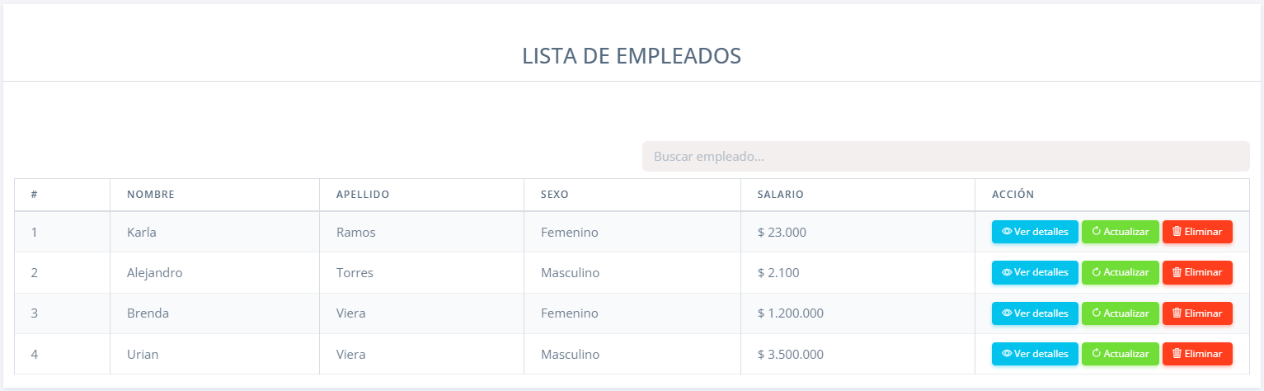

1. Opción de eliminar un empleado.

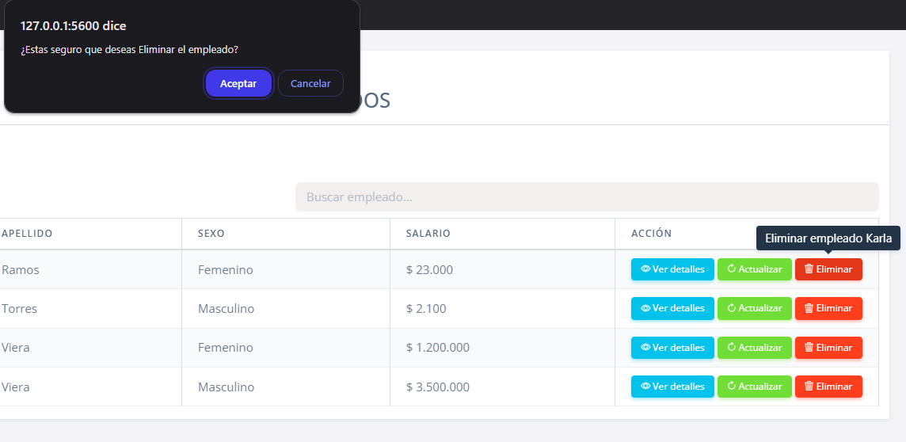

1. La función de modificar empleados.

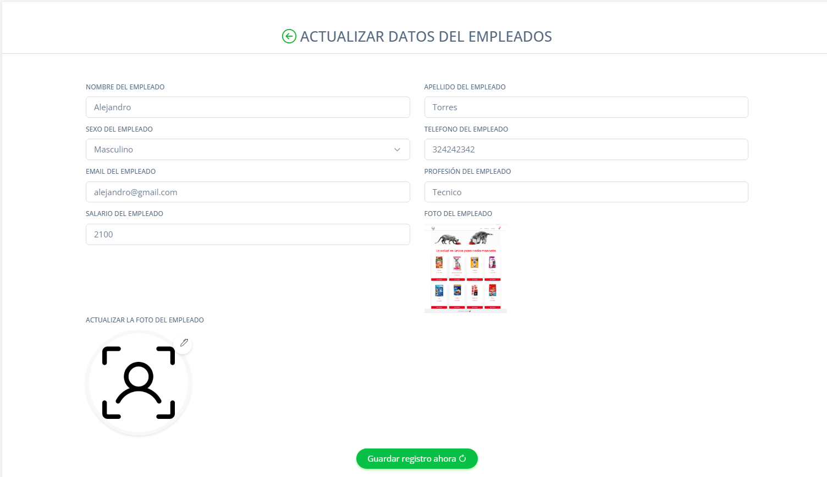

1. Generar un reporte de los empleados.

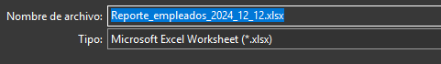

## 2.4 Módulo de Gestión de Usuarios del Sistema:

## Propósito: Permite al usuario ver la lista de los usuarios existentes en el sistema.

## 

1. Ver la lista de los usuarios en el sistema

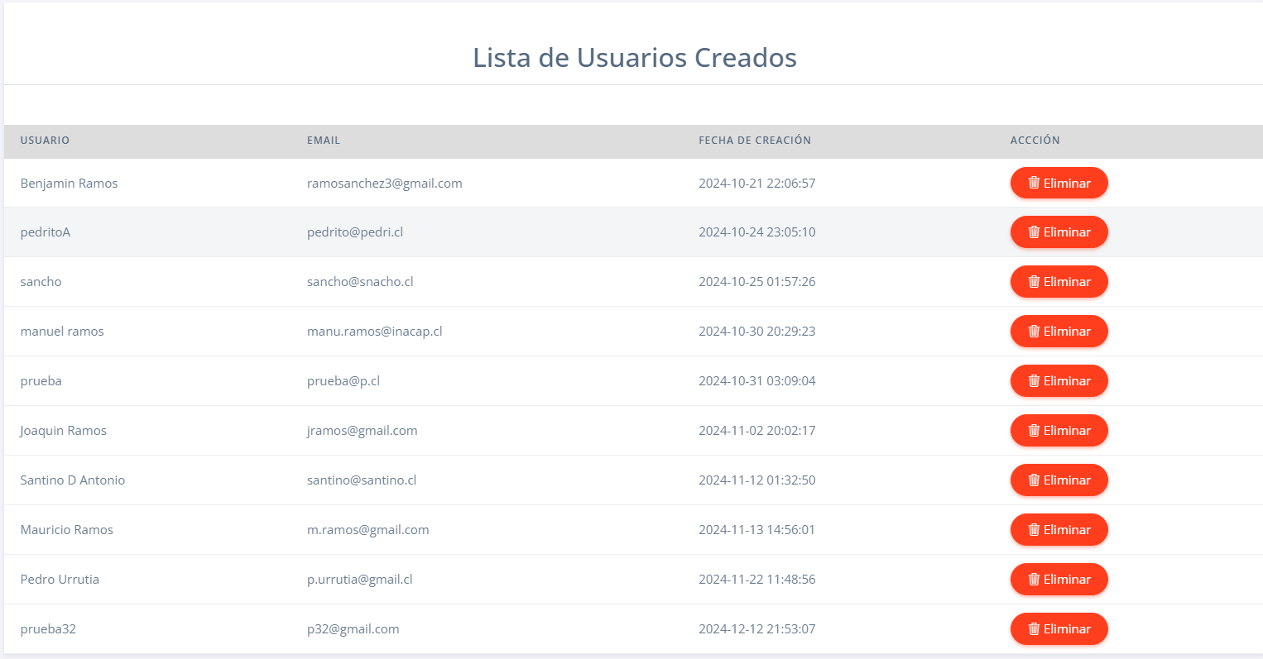

## 2.5 Módulo de Gestión de Contactos:

## Propósito: Permite al usuario agregar nuevos contactos que pueden pasar a ser posibles clientes, leads o clientes.

Se rellena el formulario con sus respectivos campos y luego se agrega el contacto.

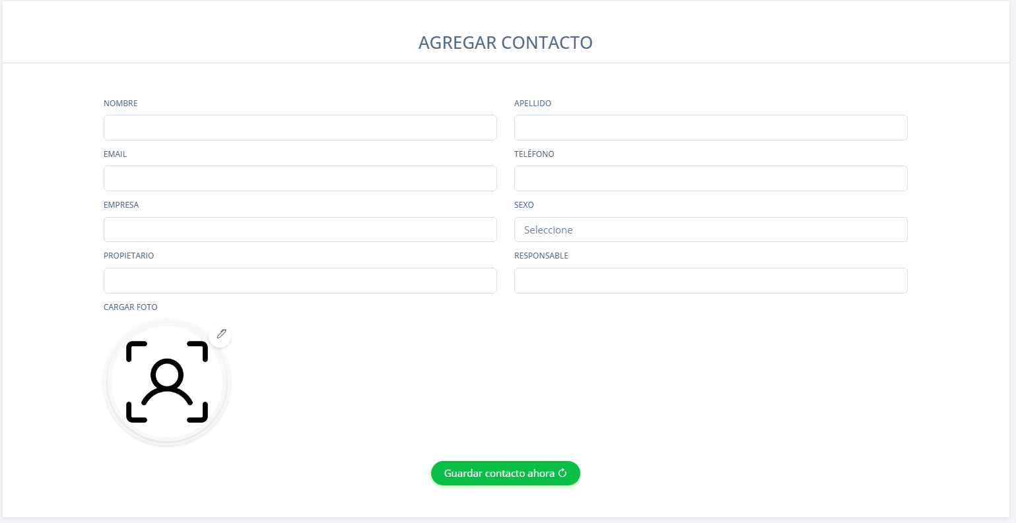

1. Lista de contactos para ver todos los contactos del sistema.

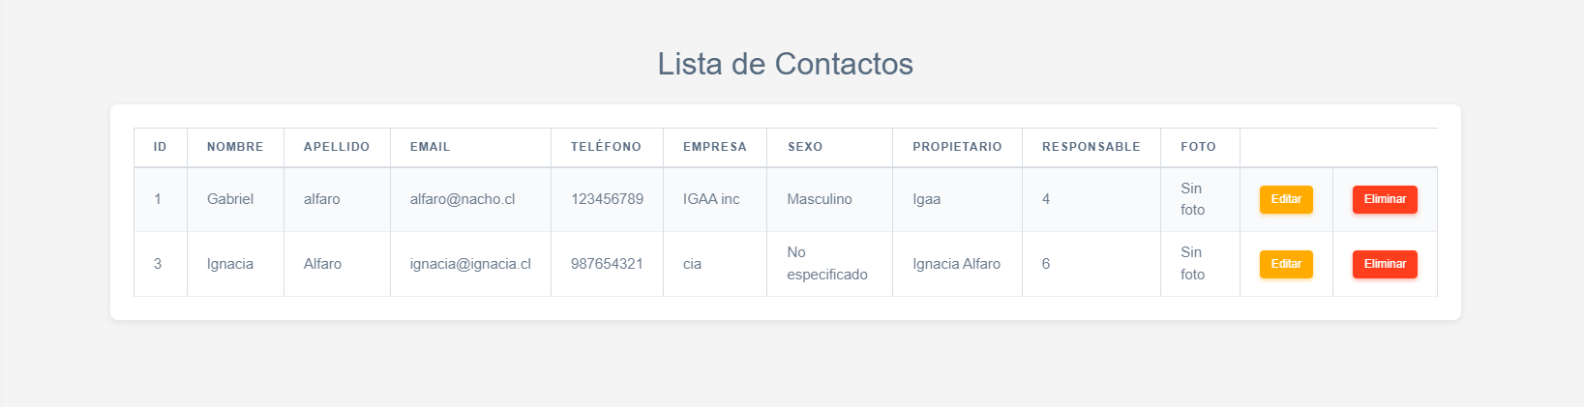

3. La función de editar o modificar un contacto.

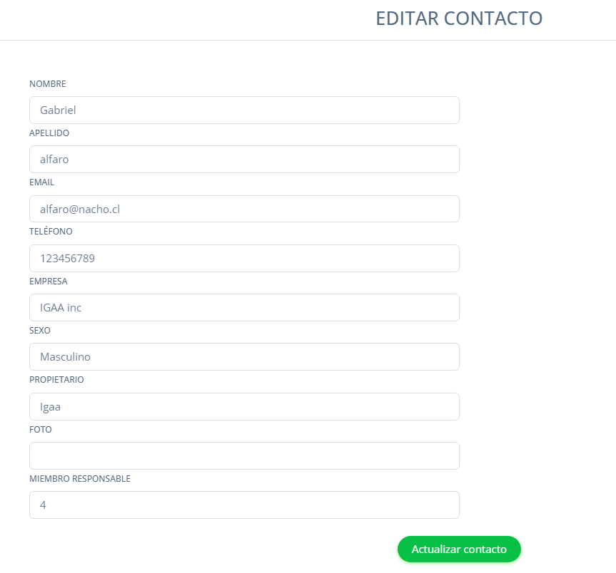

4. Función de eliminar un contacto.

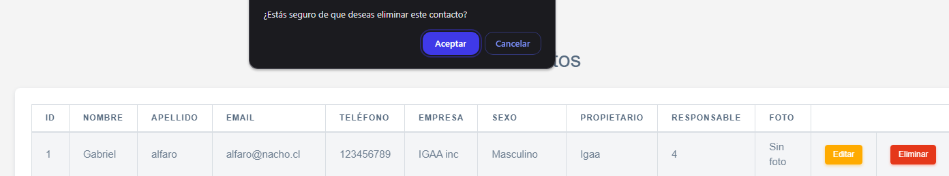

## 2.6 Módulo de Gestión de Eventos:

## Propósito: Permite al usuario agregar nuevos eventos y asignar fecha y fijar reuniones.

1. Función de Agregar Evento.

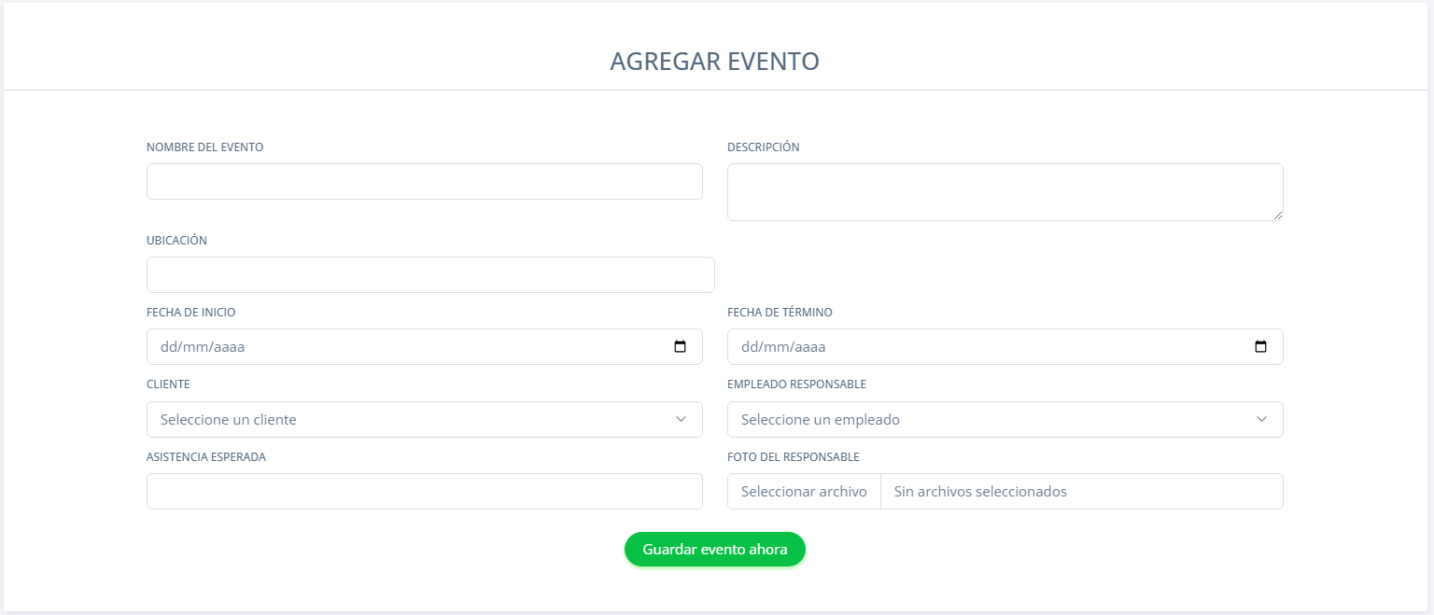

1. Lista de los eventos activos.

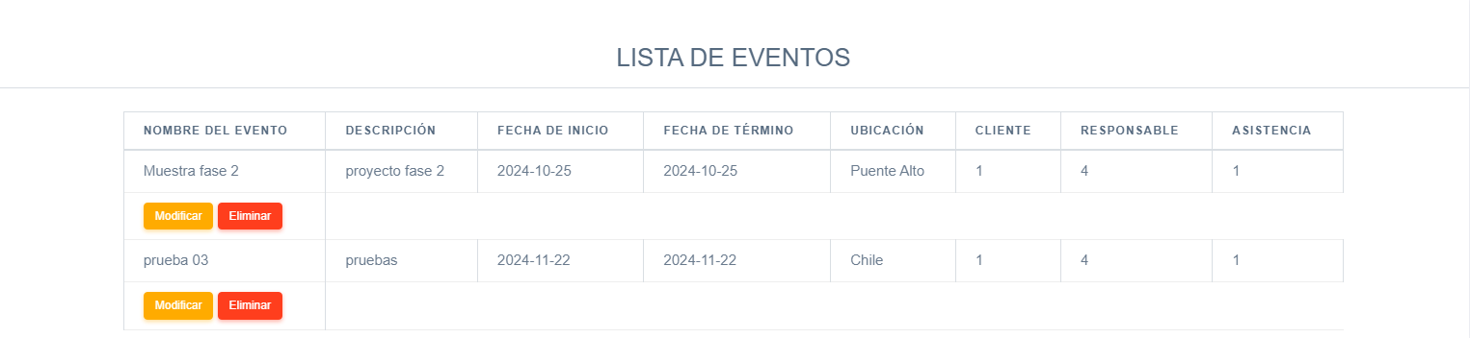

1. Modificar el evento y sus características.

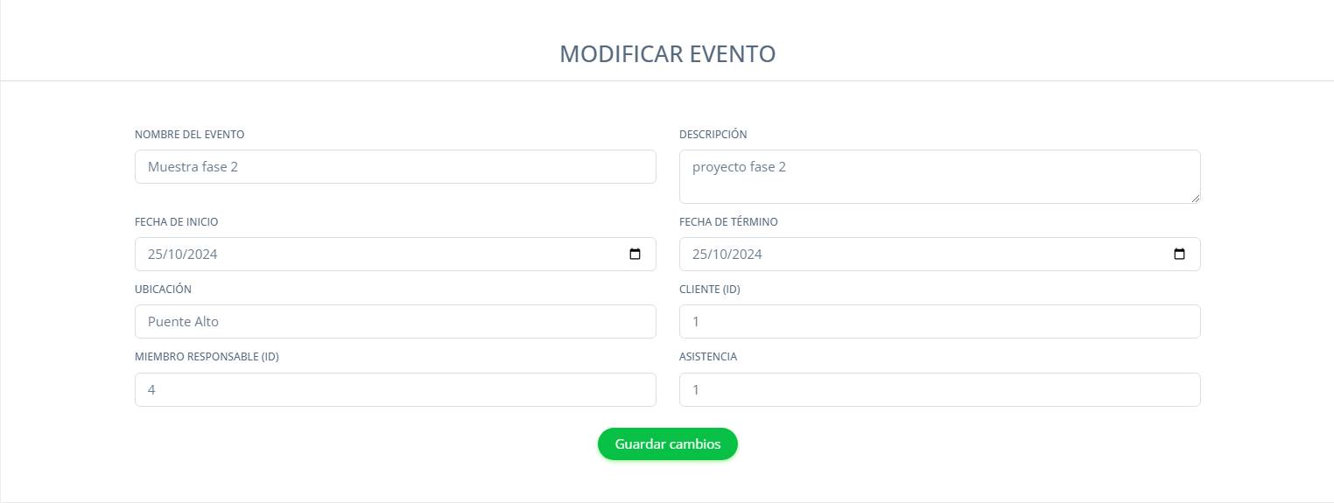

1. Eliminar un evento suspendido, cancelado o terminado.

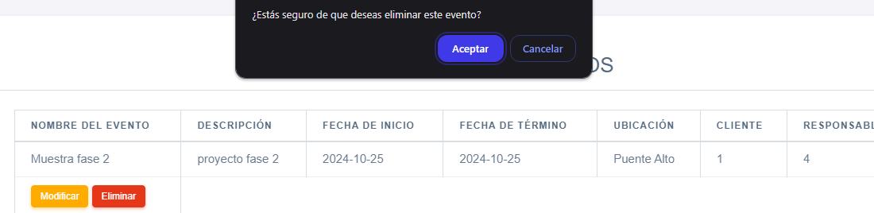

## 2.7 Módulo de Gestión de Proyectos:

## Propósito: Permite al usuario agregar nuevos proyectos, asignarlos, modificar su estado de avance, etc.

1. Funcionalidad de Agregar un Proyecto al sistema.

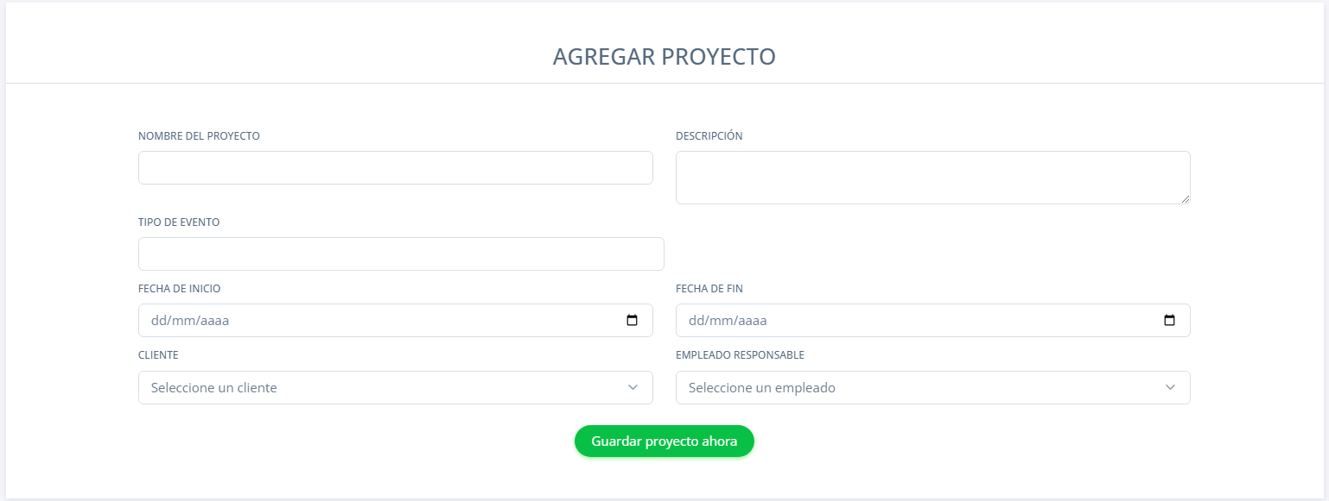

1. Función que permite listar los proyectos tanto activos como inactivos o caducados, ver sus estados de avance, sus fechas e importancia.

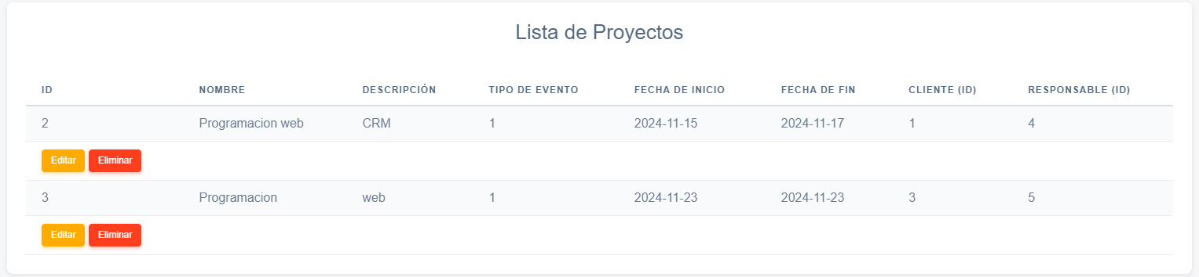

1. Esta función permite modificar un Proyecto

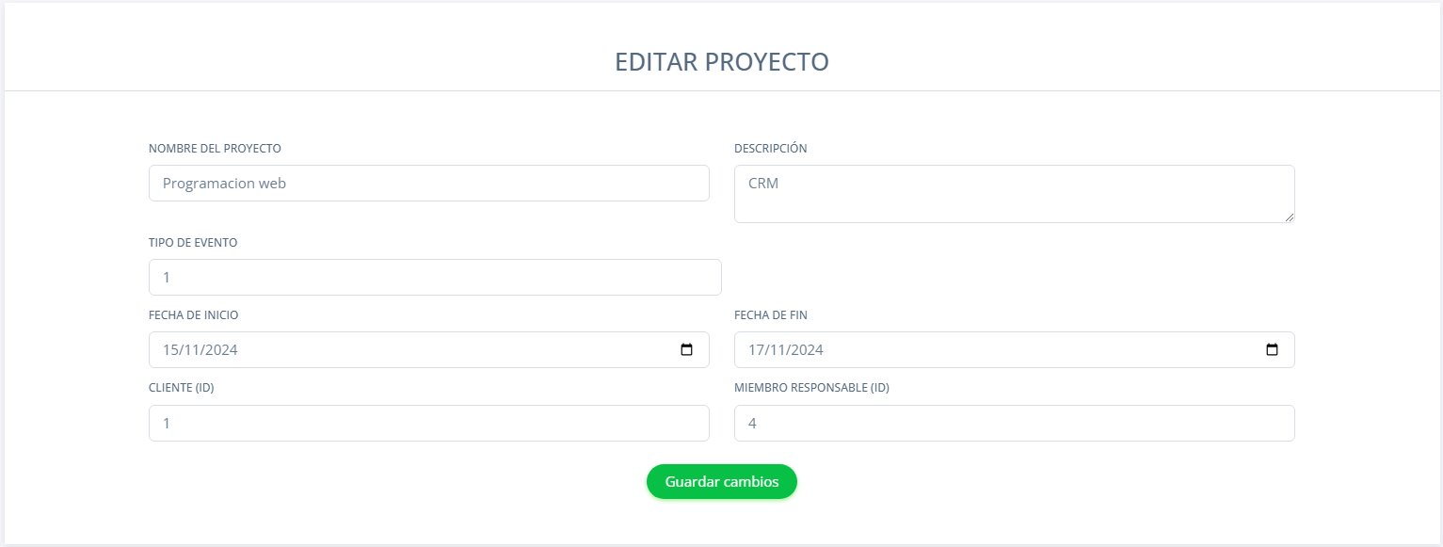

1. En esta función se puede eliminar un proyecto.

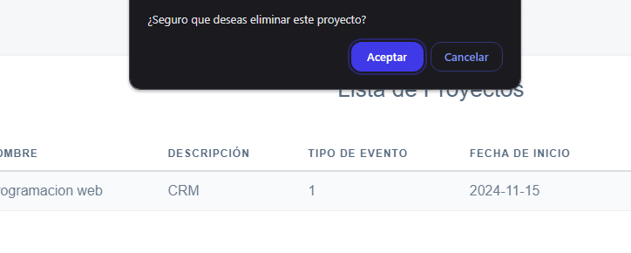

## 2.8 Módulo de Gestión de Tareas:

## Propósito: Permite al usuario agregar nuevas tareas, asignarles un empleado y una fecha de inicio a fin, y su prioridad.

1. Agregar una tarea al sistema con un empleado a cargo de esta.

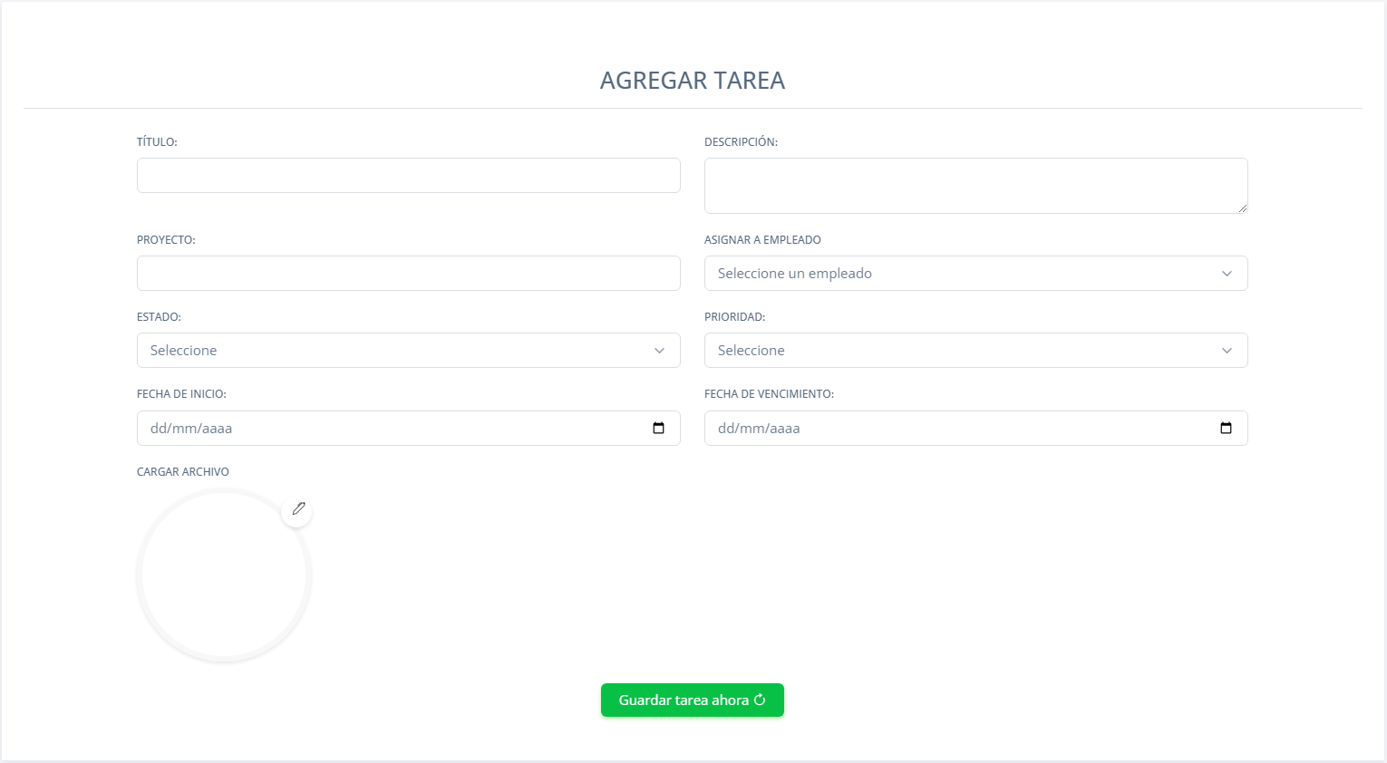

1. Listar las tareas pendientes o finalizadas.

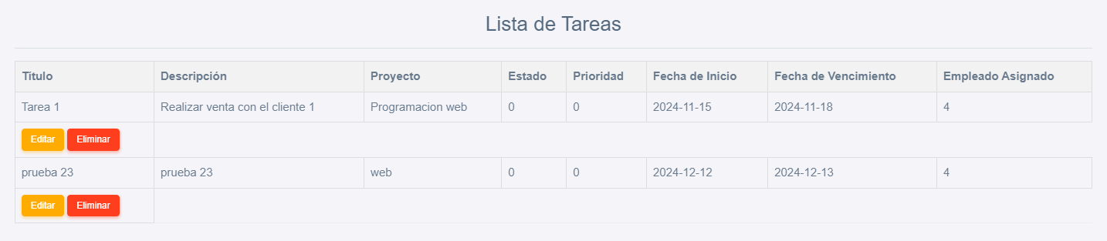

1. Permitir modificar una tarea.

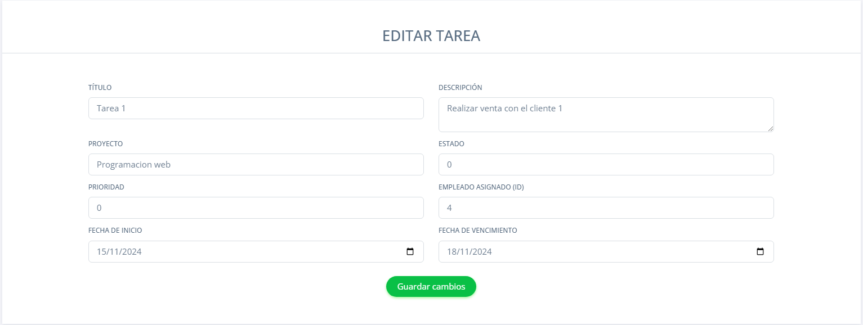

1. Eliminar una tarea del sistema en su totalidad.

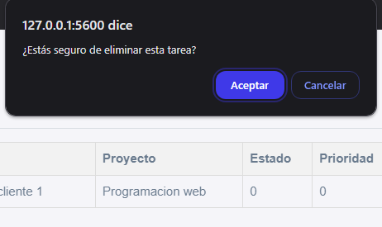

## 2.9 Módulo de Gestión de Ticket:

## Propósito: Permite al usuario agregar un ticket y asignar un responsable.

1. Agregar un ticket con su responsable correspondiente.

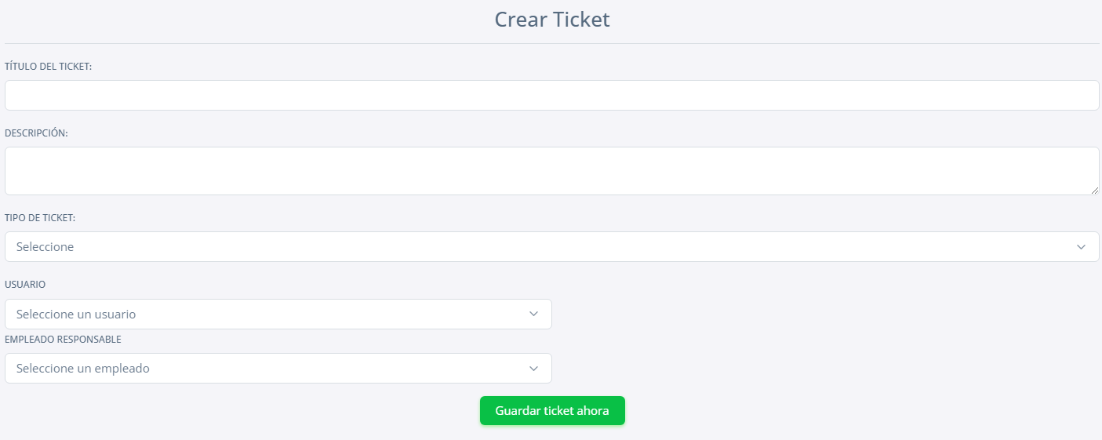

1. Listar los tickets activos.

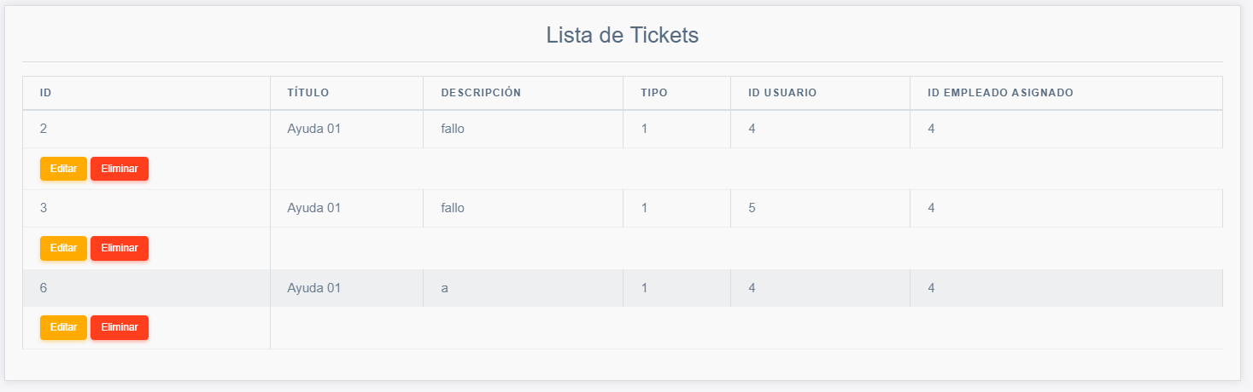

1. Modificar un ticket.

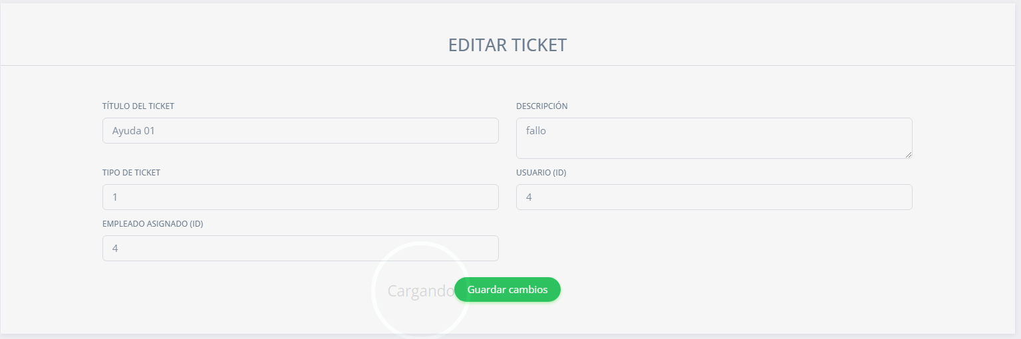

1. Eliminar un Ticket del sistema.

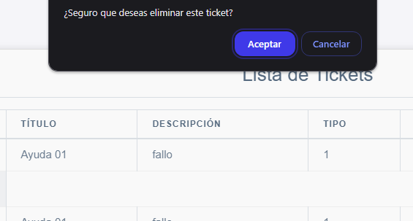

## 2.10 Módulo de Gestión de Ventas:

## Propósito: Permite al usuario agregar nuevas ventas asignarles una empresa y fecha de cobro.

1. Función de agregar una venta al sistema.

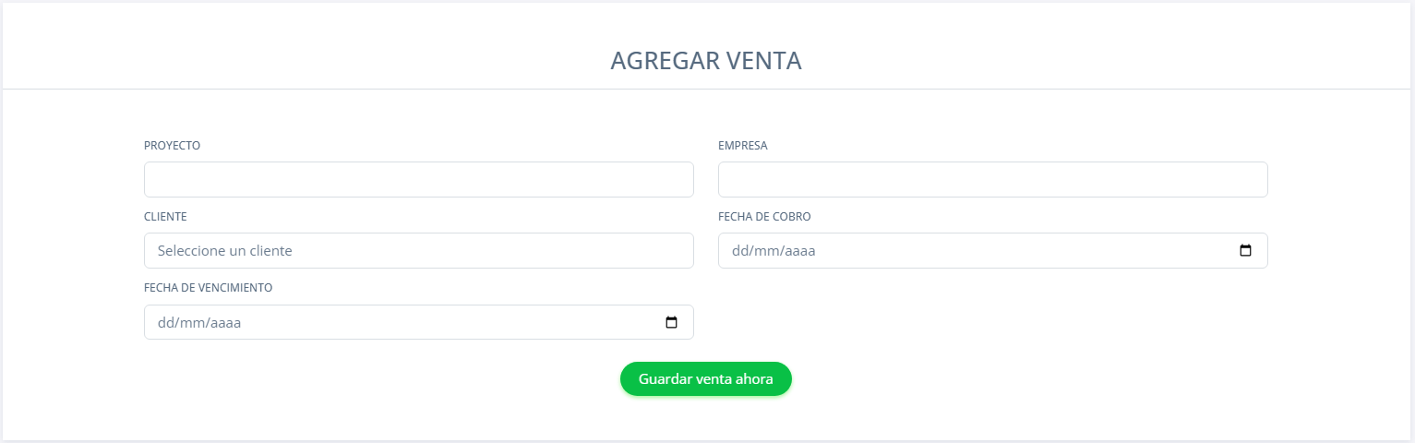

1. Listar las ventas registradas.

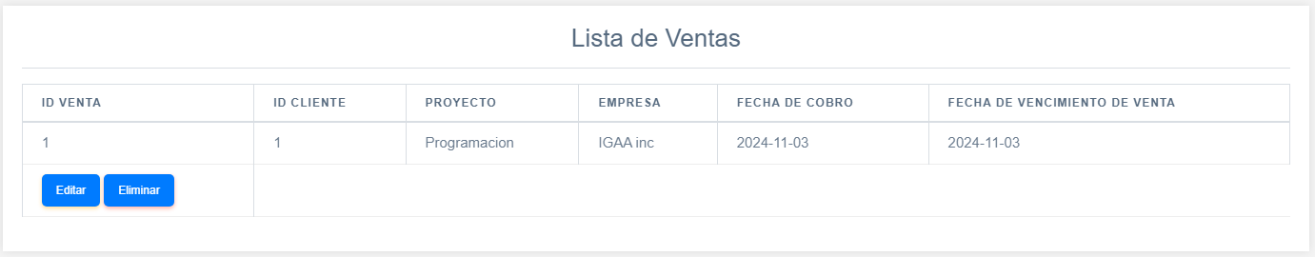

1. Función de eliminar una venta.

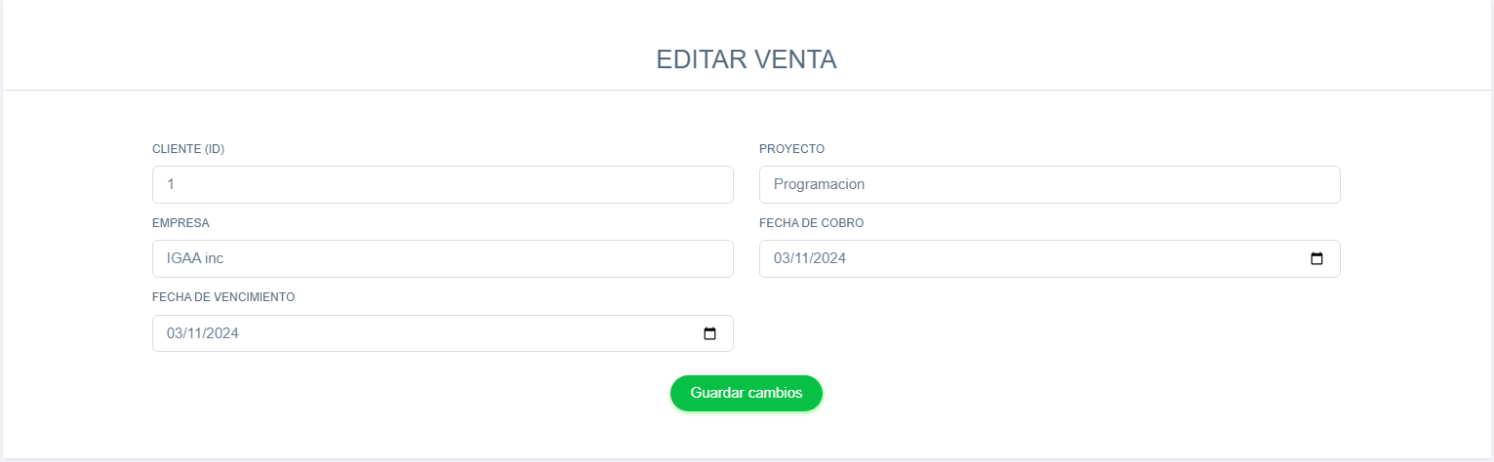

1. Eliminar una venta realizada o vencida.

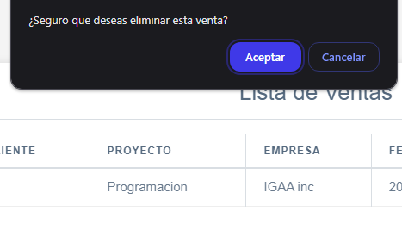

# 3 Integración de APIs al CRM

## 3.1 Gmail API para envíos de correos electrónicos:

1. Formulario para envío de correos electrónicos.

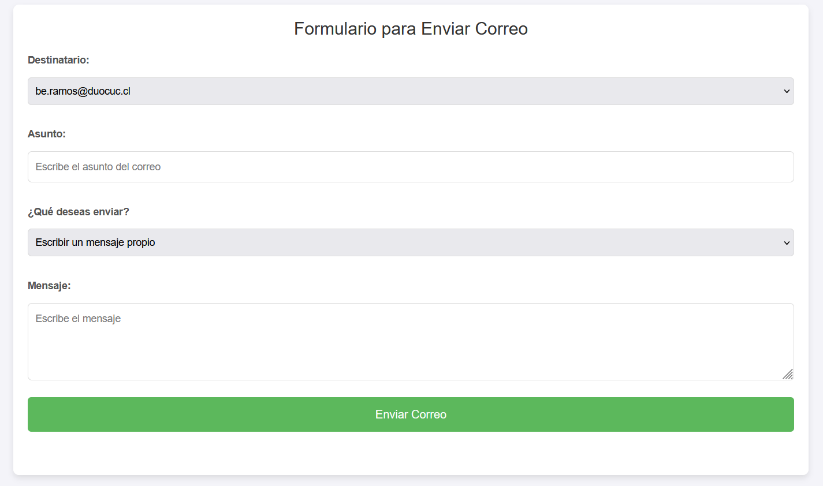

# 4 GLOSARIO

Términos que apoyen al aprendizaje del usuario.

| **TERMINO** | **DESCRIPCIÓN** |
| --- | --- |